**Аналитическая справка по проведению Единого родительского дня**

**«Год семьи- 2024» для детей дошкольного возраста и просвещение родителей (законных представителей)»**

МБОУ «Заболотовская ООШ», СПДО «Заболотовский детский сад».

-Количество участников: детей - 10 человек;

педагогов -2 человека;

родителей – 8 человек;

иные участники - 3 человека

-Краткий обзор современных интересных практик взаимодействия участников образовательных отношений (родители, дети, педагоги) будет размещён на сайте ОУ;

-Краткое описание практик «Год семьи-2024» просвещения родителей (законных представителей) и конкретных продуктов (результатов):

**- «Генеалогическое древо»**

**Цель:** формирование у детей представления о генеалогическом древе. Расширение представлений детей о семье и её истории.

**- «Вечернее родительское чтение»**

**Цель:** развивать интерес детей к чтению через возрождение традиций семейного чтения. Способствовать поддержанию традиций семейного чтения.

**- «Рассматривание семейного альбома»**

**Цель:** расширять представления о семье, учить ориентироваться в родственных отношениях, пополнить знания о родных людях.

**- «Экскурсия в сельскую библиотеку вместе с родителями»**

**Цель:** заинтересовать детей и родителями на регулярное посещение библиотеки, воспитывать интерес к книге.

**- Итоговое мероприятие:«Праздник День матери»:**

**Цель:** воспитание чувства любви и уважения к своим мамам.

**ФОТО-ОБЗОР:**

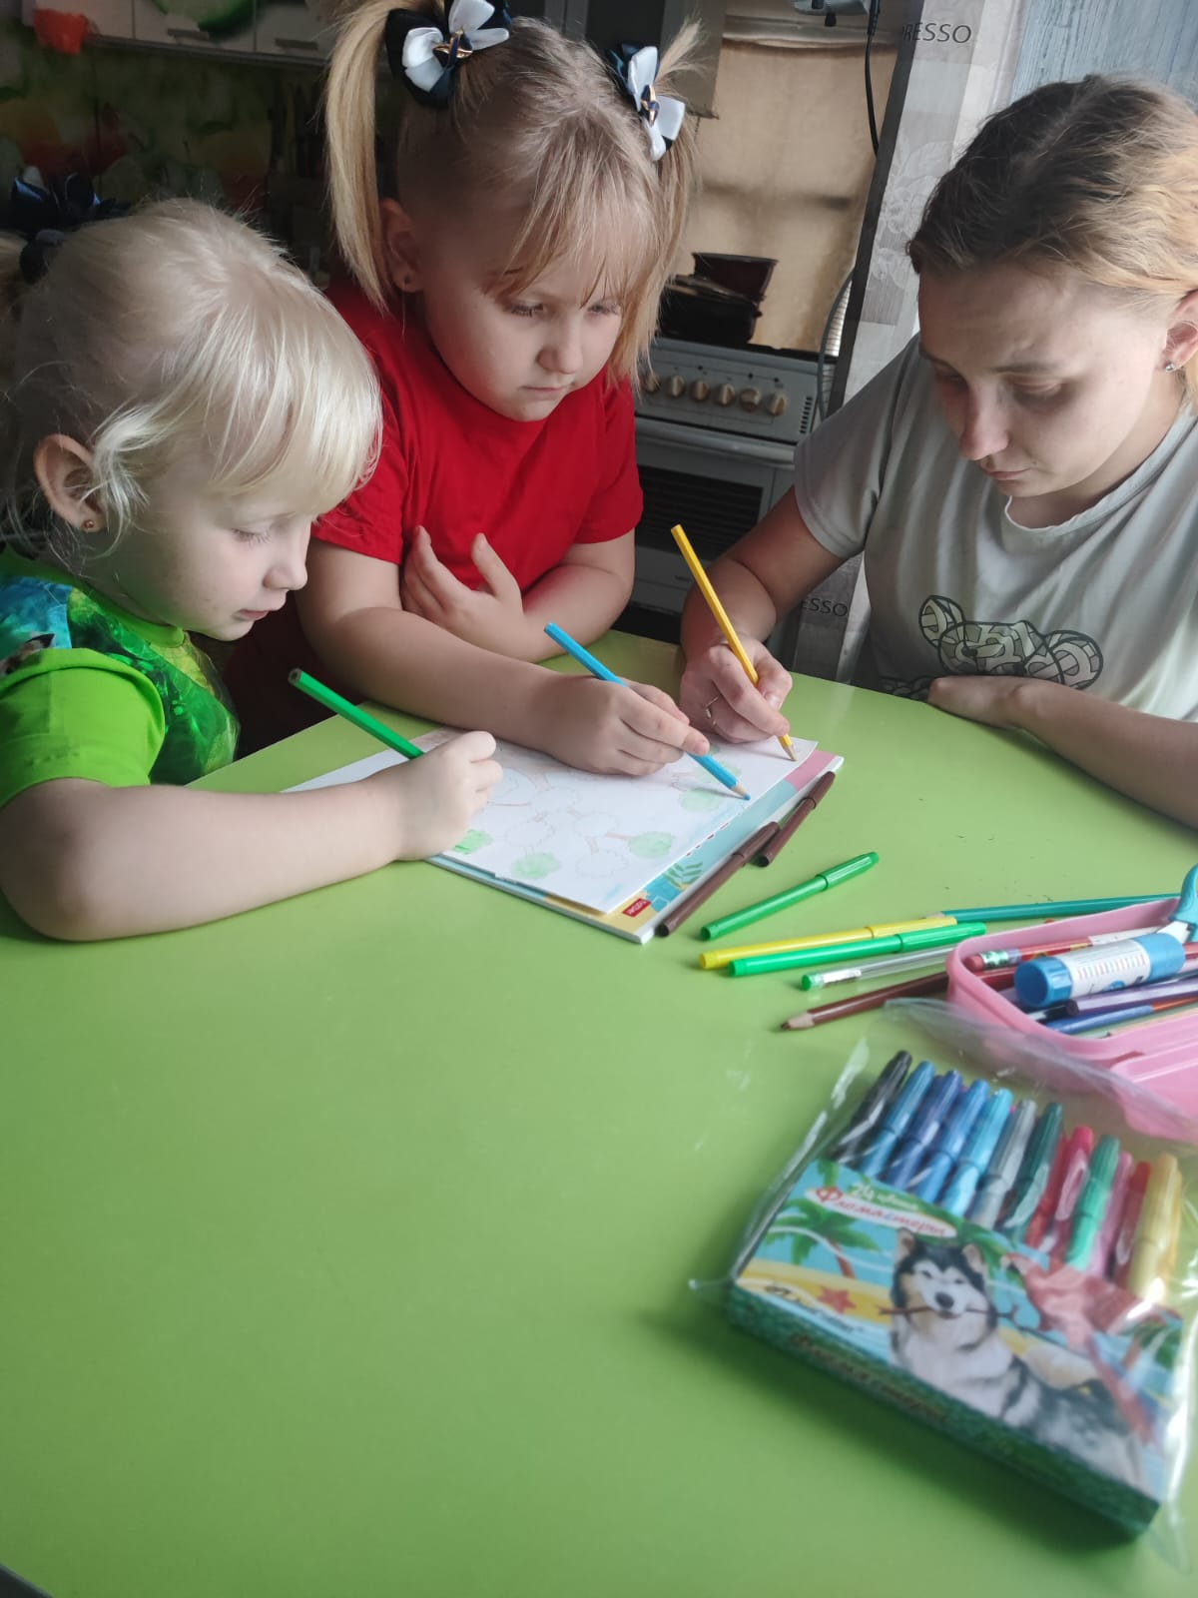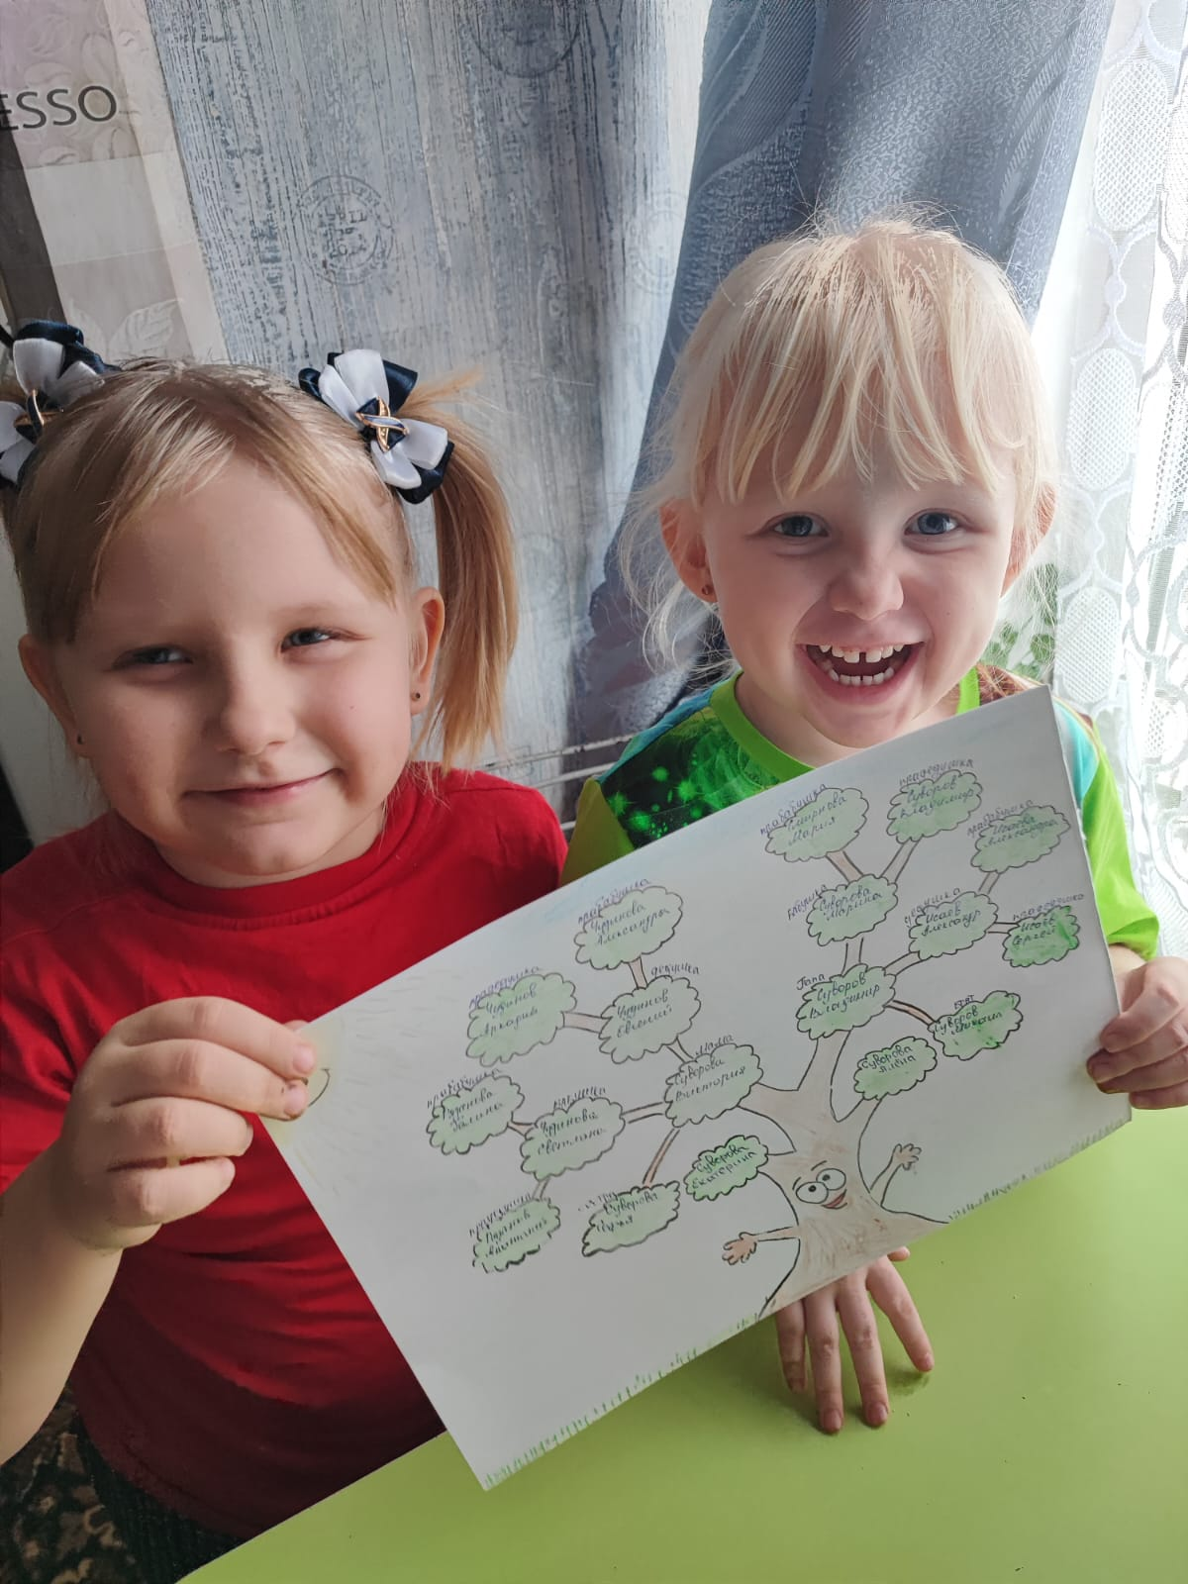

СЕМЬЯ СУВОРОВЫХ

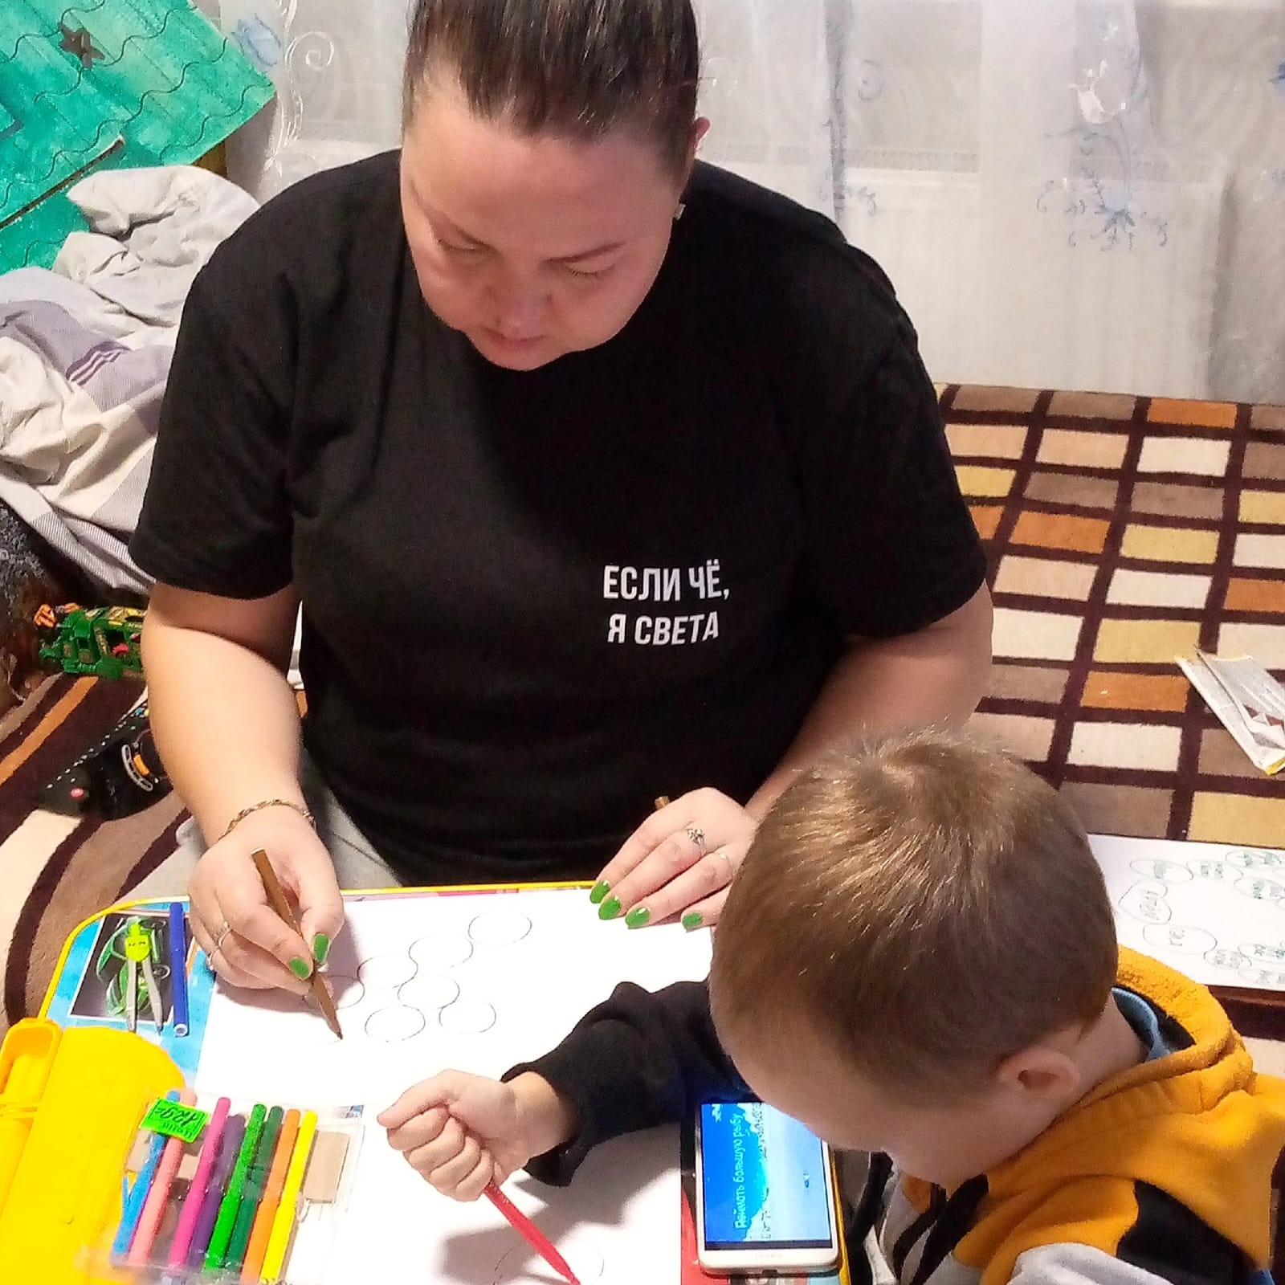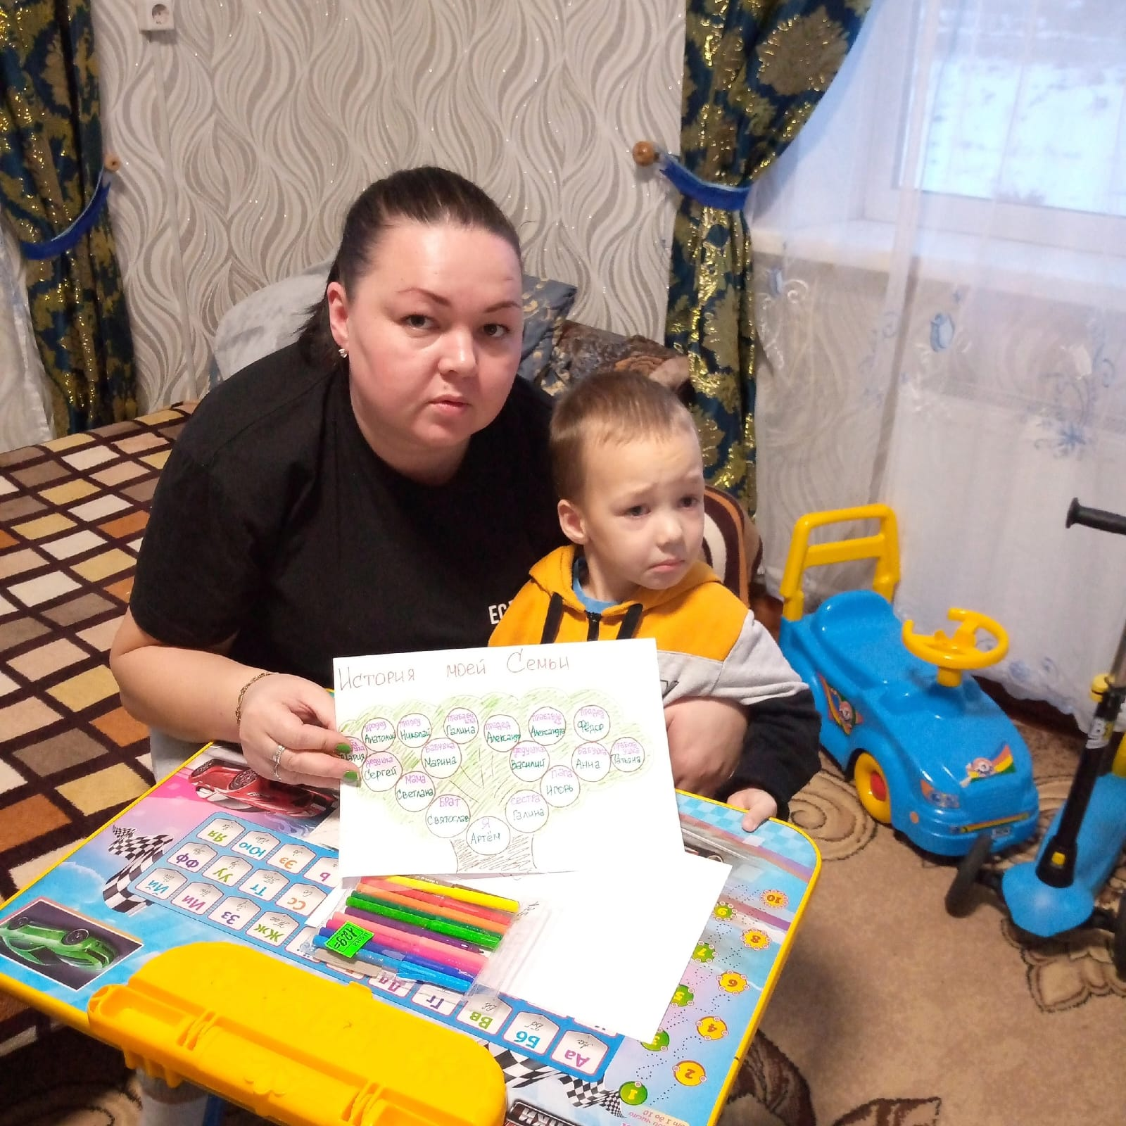

СЕМЬЯ ВДОВИНЫХ

